Mława, dnia 2 listopada 2010r.
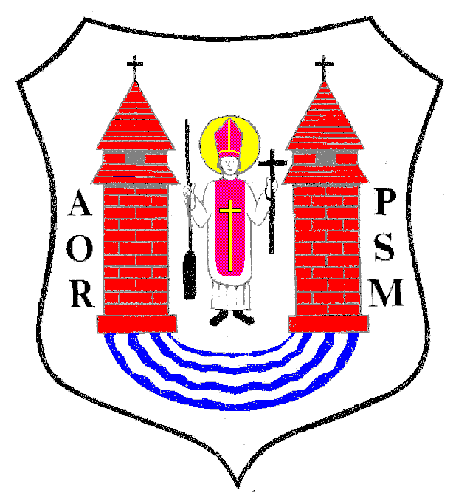

Pan / i
..................................................

..................................................

Na podstawie art.20 ust.1 ustawy z dnia 8 marca 1990r. o samorządzie gminnym
/ Dz. U. z 2001r. Nr 142 poz.1591/

z w o ł u j ę

LI SESJĘ RADY MIEJSKIEJ W MŁAWIE

która odbędzie się w dniu 9 listopada 2010r. / wtorek / w dwóch częściach:
część I o godz. 13.00 w sali Miejskiego Domu Kultury
część II o godz. 17.00 w Sali kina

z następującym porządkiem posiedzenia:
Część I
- Otwarcie obrad.
- Stwierdzenie prawomocności obrad.
- Wybór Sekretarza Obrad.
- Przyjęcie protokołu z L sesji Rady Miejskiej odbytej w dniu 15 października 2010r.
- Podjęcie uchwały w sprawie zmian w budżecie miasta na 2010r.
- Podjęcie uchwały w sprawie uchwalenia Statutu Miasta Mława.
- Podjęcie uchwały w sprawie przyjęcia Lokalnego Programu Rewitalizacji dla Miasta Mława.
- Podjęcie uchwały w sprawie przyjęcia Wieloletniego Programu Współpracy Miasta Mławy z organizacjami pozarządowymi oraz podmiotami wymienionymi w art. 3 ust. 3 ustawy z dnia 24 kwietnia 2003r. o działalności pożytku publicznego i o wolontariacie na lata 2011-2015.
- Podjęcie uchwały w sprawie uchwalenia „Aktualizacji Programu Ochrony Środowiska dla Miasta Mława na lata 2010-2017” oraz „Aktualizacji Planu Gospodarki Odpadami dla Miasta Mława na lata 2010-2013 z uwzględnieniem lat 2014-2017”.
- Podjęcie uchwały w sprawie obciążenia nieruchomości.
- Podjęcie uchwały w sprawie nadania nazwy ulicy.
- Informacja o stanie realizacji zadań oświatowych Miasta Mławy w roku szkolnym 2009-2010
- Sprawozdanie z wykonania uchwał Rady Miejskiej podjętych na sesji w dniu
15 października 2010r.
- Informacja Burmistrza Miasta Mławy z działalności za okres między sesjami.
- Interpelacje, wolne wnioski i zapytania
Część II
- Informacja Przewodniczących Komisji o pracy Komisji w latach 2006-2010.
- Wystąpienie Przewodniczącego Rady Miejskiej w Mławie.
- Wystąpienie Burmistrza Miasta Mławy.
- Wystąpienia zaproszonych gości.
- Wręczenie podziękowań.
- Zamknięcie obrad sesji Rady Miejskiej.

Przewodniczący Rady Miejskiej

inż. Krzysztof Wasiłowski

